Nama : Bagas Aditya P/V3920012

Kelas : TI -D

Mata Kuliah : Praktikum IoT

Modul 5

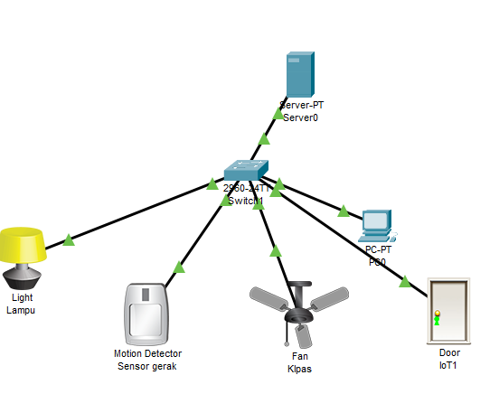

Pada arsitektur IoT di atas menggunakan 1 buah PC, 1 pintu, 1 lampu, 1 server,1, 1 sensor pendeteksi gerak. Perangklat di atas akan berjalan apabila Motion Detector mendeteksi adanya gerakan maka pintu yang terkunci akan terbuka kunci lalu jika pintu dibuka maka lampu akan menyala,sebaliknya jika pintu tertutup maka lampu otomatis mati dan pintu menjadi terkunci.

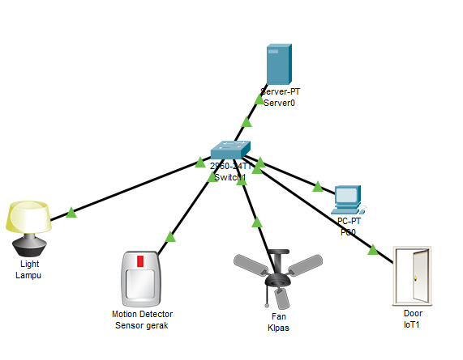

Bisa dilihat pada gambar di atas jika motion detector mendeteksi gerakan maka pintu tidak terkunci dan bisa dibuka. Bisa dilihat jika pintu terbuka maka lampu akan menyala.

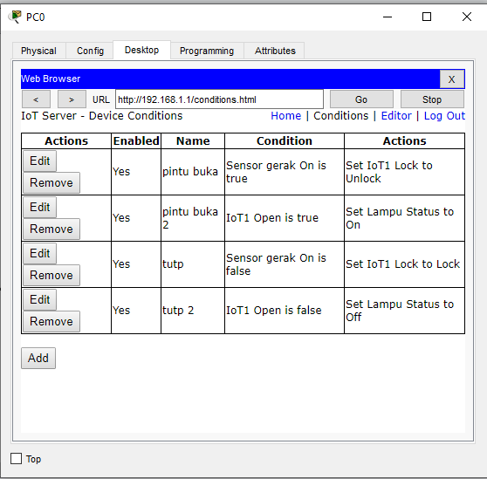

Gambar di atas merupakan kondisi yang digunakan pada IoT. Terdapat 4 kondisi yang digunakan. Kondisi 1 yaitu jika motion detector on maka pintu yang tadinya terkunci menjadi terbuka. Kondisi 2 jika pintu terbuka maka lampu akan menyala. Kondisi 3 jika sensor gerak on tetapi nilainya false maka pintu akan terkunci. Kondisi 4 apabila pintu tertutup maka lampunya akan mati.

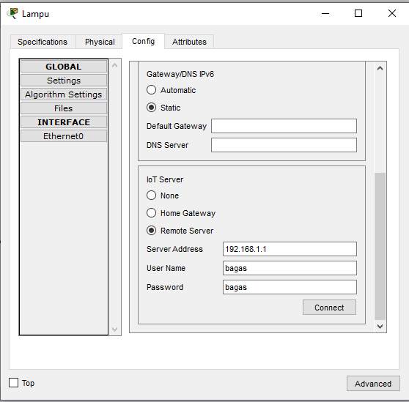

Setiap perangkat yang terkoneksi menggunakan server sebagai remoter server dengan server address 192.168.1.1 dengan username bagas dan password bagas.